Fiche d’identité de deux Potales au bout de la Rue Try-Marsin à St GERY

Adresse des 2 potales

14, rue du Try Marsin- 1450 CHASTRE- St GERY
Propriétaire

Mr PAQUAY - Agriculteur

Historique

1ère potale en bois en hauteur à l’intérieur de la cour de la ferme : 2è moitié du 19è siècle
2è potale sur le mur externe de la ferme : Vierge en pierre blanche fixée dans la niche vitrée

Photos

1ère potale : En hauteur, Vierge à l'Enfant dans une niche en bois
1ère potale : Photos de Thierry HENKART ( 28/03/2010 )

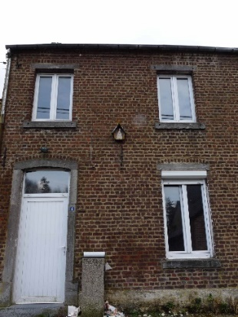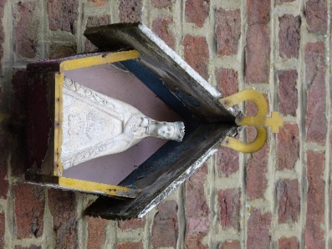

2è Potale : Adresse principale : Rue Try Marsin 14 (à droite), CHASTRE (Saint-Géry)
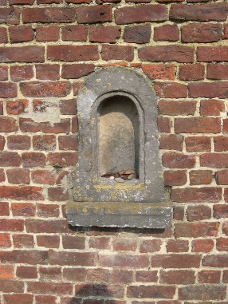
Insérée dans une dépendance, petite niche vôtive en calcaire, du 18e siècle sans doute. Niche cintrée aux montants légèrement arqués, sur tablette saillante.
Division : Saint-Géry
- Section A
  - Parcelle 139F

Auteur(s) de la prospection (2008) : Bernadette STREEL, Caroline d'URSEL, Florence MICHOTTE

Photos

2è potale : Photo de Paul GOUVERNEUR (saintgery10- potale rue Try Marsin selon Gouverneur)

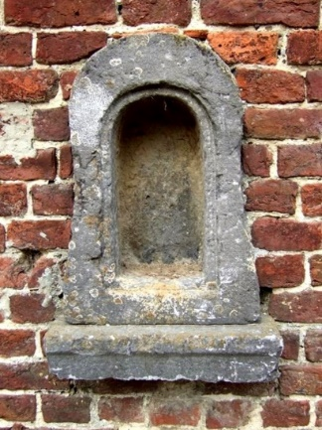

2è potale : Photos prises le 16/03/2024 avant et après pose de la Vierge et du vitrage

